Naziv obveznika: **Sveučilište Jurja Dobrile u Puli**

Sjedište i adresa obveznika: Zagrebačka 30, 52100 Pula

Matični broj: 02161753

OIB: 61738073226

Broj RKP-a: 42024

Razina: 11

Razdjel: 080 Ministarstvo znanosti i obrazovanja

Šifra djelatnosti: 8542

Šifra županije: 359 - Županija Istarska, Grad Pula

Oznaka razdoblja: 01. siječanj 2024. - 31. prosinac 2024.

***Bilješke uz financijske izvještaje Sveučilišta Jurja Dobrile u Puli***

***za razdoblje: 01. siječanj 2024. - 31. prosinac 2024. godine***

Obveza sastavljanja financijskih izvještaja u sustavu proračuna propisana je odredbama Zakona o proračunu („Narodne novine“, broj 144/21), i Pravilnika o proračunskom računovodstvu i računskom planu (Narodne novine“, broj 108/20), a Pravilnikom o financijskom izvještavanju u proračunskom računovodstvu („Narodne novine“,broj 37/22), propisani su obrasci, njihov sadržaj i oblik financijskih izvještaja.

Sastavni dio financijskih izvještaja su i Bilješke uz financijske izvještaje, čija je osnovna svrha davanje informacija o financijskom položaju i uspješnosti ispunjenja postavljenih ciljeva za proračunsku godinu.

Sukladno naprijed navedenom u nastavku se daju Bilješke uz financijske izvještaje Sveučilišta Jurja Dobrile u Puli, za razdoblje: 01 siječanj 2024. - 31. prosinac 2024 godine:

Sveučilište Jurja Dobrile u Puli osnovano je Zakonom o osnivanju Sveučilišta u Puli usvojenim 29. rujna 2006.g., pripajanjem tadašnjih sastavnica Sveučilišta u Rijeci: Fakulteta ekonomije i turizma „Dr. Mijo Mirković“, Filozofskog fakulteta i Visoke učiteljske škole u Puli te Sveučilišne knjižnice u Puli. Danas u sastavu Sveučilišta Jurja Dobrile u Puli djeluju sljedeće sastavnice: Rektorat, Fakultet ekonomije i turizma “Dr. Mijo Mirković” sa svojim Centrom za empirijska društvena istraživanja i trendove te Centrom za europska istraživanja, Fakultet za odgojne i obrazovne znanosti, Filozofski fakultet sa svojim Centrom za istarska onomastička istraživanja, Centrom za interdisciplinarna arheološka istraživanja krajolika i Centrom “Institut Puškina”, Centrom za istraživanje jezične i kulturne baštine Istre, Muzička akademija sa Centrom za glazbenu djelatnost, Fakultet prirodnih znanosti, Fakultet informatike, Tehnički fakultet, Medicinski fakultet, samostalni studij Dizajn i audiovizualne komunikacije, Znanstveno-tehnološki institut Visio, Sveučilišna knjižnica sa tri knjižnična ogranka pri fakultetima, Studentski centar, Centar za razvoj karijera, Centar za kompetencije u obrazovanju, Sveučilišni računski i informacijski centar, Centar za kulturološka i povijesna istraživanja socijalizma.

Djelatnosti Sveučilišta:

* visoko obrazovanje,
* ustrojavanje i izvođenje sveučilišnih prijediplomskih studija, sveučilišnih diplomskih studija, sveučilišnih integriranih prijediplomskih i diplomskih studija te poslijediplomskih sveučilišnih specijalističkih studija i doktorskih studija,
* ustrojavanje i izvođenje stručnih prijediplomskih studija, stručnih diplomskih studij i stručnih kratkih studija, provedba programa stručne prakse,
* ustrojavanje i izvođenje programa stručnog usavršavanja za potrebe cjeloživotnog učenja i
* obavljanje znanstvene, umjetničke i stručne djelatnosti.

Ostale djelatnosti Sveučilišta:

* izdavačka, tiskarska, knjižnična i informatička djelatnost,
* izrada stručnih mišljenja, vještačenja, ekspertiza i elaborata te pružanje savjetodavnih usluga,
* arheološka iskapanja,
* organiziranje i održavanje znanstvenih skupova, savjetovanja, konferencija, seminara, koncerata, umjetničkih izložbi, javno prikazivanje i izvođenje umjetničkih djela i drugo,
* smještaj i prehrana studenata te posredovanje u zapošljavanju studenata,
* upravljanje sveučilišnim nekretninama, najam nekretnina i opreme,
* kulturne i sportske aktivnosti,
* djelatnost ranog i predškolskog odgoja i obrazovanja,
* stručno savjetovanje,
* transfer tehnologija u gospodarstvo i zajednicu,
* obavljanje znanstvenog i visokostručnog rada uz uvjete utvrđene posebnim propisima,
* bibliotečnu i informatičku djelatnost za potrebe nastave, znanstvenog i stručnog rada,
* stručne poslove zaštite okoliša,
* osnivanje (studentskih) poduzetničkih inkubatora/spin-off i dr.,
* usluge informacijskog društva,
* djelatnost (izrada i promet) audiovizualnih djela,
* maloprodaja knjiga, drugih tiskanih djela, pribora, suvenira i slično,
* djelatnost stručnog nadzora u području informatike, računarstva, elektrotehnike i strojarstva, monitoring i analiza informacijskih sustava u smislu njihova poboljšanja i optimizacije,
* djelatnost računalnog programiranja, dostavljanja i održavanja informatičkih i softverskih rješenja, savjetovanja iz područja informatike, upravljanja i analize podataka, te provođenja s time povezanih edukacija,
* monitoring i analizu prometnih sustava u smislu njihova poboljšanja i optimizacije,
* monitoring živih bogatstava, monitoring kvalitete mora, uzgoj mlađi, održavanje akvarija, formiranje znanstvenih zbirki,
* savjetovanje i izradba elaborata za uvođenje sustava upravljanja kvalitetom, sustava upravljanja zdravljem i sigurnošću, sustava upravljanja zaštitom okoliša, sustava upravljanja informacijskom sigurnošću, sustava financijskog upravljanja i kvalitete, sustava upravljanja u području prirodnih i okolišnih znanosti, posebice morskih ekosustava,
* potvrđivanje (certificiranje) sustava upravljanja,
* analize i upravljanja rizicima, upravljanja projektima i konfiguracijama, upravljanja vrijednostima, upravljanja energijom i promociju društvene odgovornosti,
* stručno usavršavanje poljoprivrednika, širenje znanja i suradnja s gospodarskim sektorom,
* stručno i poslovno savjetovanje, organiziranje stručnih i znanstvenih savjetovanja,
* prevoditeljske djelatnosti,
* organizacija skupova i
* pripremanje hrane i pružanje usluga prehrane, pripremanje pića i napitaka i pružanje usluga smještaja, prehrana studenata, posredovanje i organizacija prehrane studenata, prodaja i posredovanje ugostiteljskih usluga.

Sastavnice integriranog Sveučilišta Jurja Dobrile u Puli ustrojavaju i izvode sveučilišne i stručne prijediplomske, integrirane prijediplomske i diplomske studije, diplomske studije u društvenom, humanističkom i umjetničkom području, kao i u području prirodnihi , tehničkih znanosti, biomedicine i zdravstva. Također se izvode sveučilišni specijalistički i doktorski studiji zaokružujući cjelokupnu vertikalu u sustavu visokog obrazovanja. Sveučilište provodi i programe cjeloživotnoga obrazovanja koji se mogu integrirati kroz bodovni sustav u sve razine sveučilišnih studija. Sveučilište uz nastavnu, provodi znanstveno-istraživačku, umjetničku i stručnu djelatnost u suradnji sa jedinicama lokalne i regionalne samouprave te razvija niz programa međunarodne suradnje i mobilnosti, sve uz potporu informatičke, knjižnične i izdavačke djelatnosti.

Studentski centar je pravna osoba koja djeluje na ostvarivanju cjelovitosti i potrebnog stupnja studentskoga standarda u sustavu visoke naobrazbe. Osnovan je 1. srpnja 2007. godine kao samostalna ustanova, ali sukladno principu integriranoga Sveučilišta, odlukom Senata od 1. siječnja 2008. godine, djeluje kao sastavnica u sklopu Sveučilišta Jurja Dobrile u Puli. Prema rješenju Trgovačkog suda u Pazinu, od 30.12.2010.g., Studentski centar Pula posluje kao samostalna pravna osoba s istim nazivom. Osnivač Studentskog centra Pula je Sveučilište. Studentski centar upravlja Studentskim domom i restoranom s pizzeriom, otvorenim 29. rujna 2015.g. čime je znatno poboljšan studentski standard u Puli. Projekt proširenja studentskih smještajnih kapaciteta za dodatnih 248 ležaja, prvenstveno namijenjenih studentima slabijeg socio-ekonomskog statusa i studentima s invaliditetom tijekom 2021.g. obilježio je dovršetak građevinskih radova na novim paviljonima „2“ i „3“ Studentskog doma Pula te je tijekom 2022. izvršeno njihovo opremanje. Studentski servis koji djeluje u sklopu Studentskog centra omogućuje studentima i učenicima završnih razreda srednjih škola privremeno i povremeno zapošljavanje te im tako stečenim prihodima osigurava dodatno poboljšanje osobnog standarda. Studentski centar svoju aktivnost usmjerava i na razvoj ostalih studentskih aktivnosti - kulturoloških, istraživačkih, sportskih i zabavnih te podupire djelovanje Studentskog zbora u Puli.

Tijekom 2024. godine, sa očekivanim nastavkom i u predstojećem obračunskom razdoblju pokrenute su aktivnosti na kapitalnim projektima čiji je cilj unaprijediti prostorne uvjete studija, nastavnog, istraživačkog, stručnog i administrativnog rada na Sveučilištu i pridonijeti time kvaliteti svih procesa pri Sveučilištu, koristeći osim tekućih prihoda poslovanja i prenesene viškove iz prethodnih razdoblja.

Sveučilište Jurja Dobrile u Puli u okviru obavljanja svoje registrirane djelatnosti obveznik je obračunavanja i plaćanja PDV-a, oslobođen je obračunavanja i plaćanja PDV-a za obavljanje onih djelatnosti za koje je to propisano zakonskim odredbama Zakona o porezu na dodanu vrijednost (prvenstveno izvođenje akreditiranih studijskih programa, djelatnost studentskog smještaja i prehrane).

Od 01. listopada 2021. godine funkciju Rektora obavlja prof. dr.sc. Marinko Škare.

***Bilješke uz Bilancu***

***POPIS UGOVORNIH OBVEZA***

Popis predmeta nabave koji su pokrenuti u ranijim godinama, te su u statusu neizvršeni ili izvršeni (fakturirani i neplaćeni ili nefakturirani) po sklopljenim Ugovorima/izdanoj narudžbenici na dan 31.12.2024.:





***POPIS JAMSTAVA***

U nastavku je naveden popis bankarskih garancija i zadužnica aktivnih na dan 31.12.2024.





***POPIS SUDSKIH SPOROVA***

U nastavku se iznosi popis potencijalnih obaveza po sudskim sporovima:

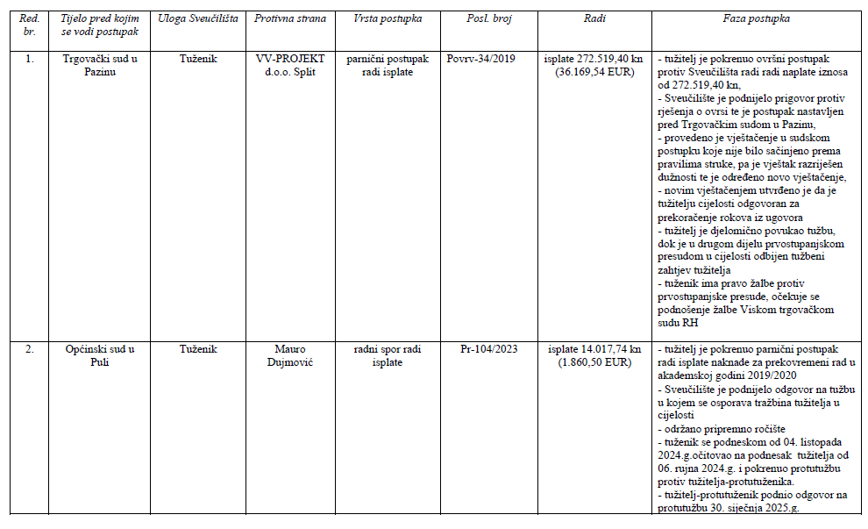

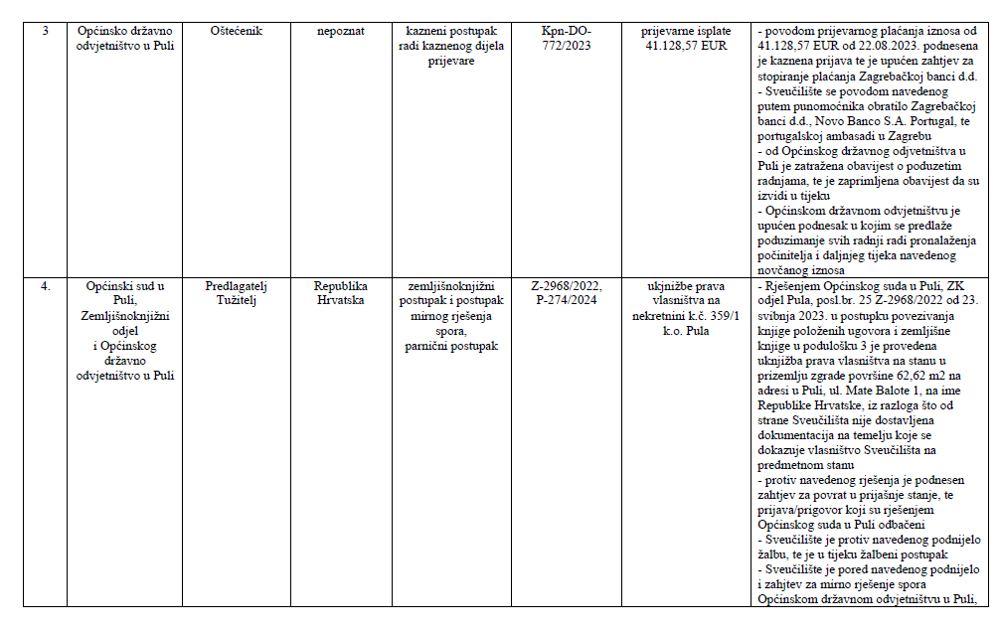



Bilješka uz šifru B002 – Nefinancijska imovina

Vrijednost nefinancijske imovine sa stanjem na dan 31. prosinca 2024. godine iznosi ukupno 34.855.540,20 EUR, što predstavlja povećanje od 1,8% u odnosu na vrijednost početkom 2024. godine, a koje proizlazi najvećim dijelom zbog ulaganja u građevinske objekte i to:

- iz vrijednosti na šifri 0212 – Poslovni objekti – 30.859.888,88 EUR - do povećanja od 40,7% je došlo uslijed ulaganja i prijenosa u uporabu zgrade bivše Mornaričke bolnice odnosno novog studentskog kampusa.

Bilješka uz Šifru 1 – Financijska imovina

Vrijednost financijske imovine sa stanjem na dan 31. prosinca 2024. godine iznosi ukupno 3.194.129,90 EUR, , a najznačajnije stavke koje čine financijsku imovinu odnose se na:

- Stanje novca u banci na dan 31. prosinca 2024. godine iznosi ukupno 1.701.580,89 EUR,

- Potraživanja za prihode poslovanja na dan 31. prosinca 2024. godine iznose ukupno 511.683,91 EUR, i povećala su se u odnosu na početak godine kada su iznosila 498.475,73 EUR (porast od 2,6%). Odnose se na potraživanja za prihode od studenata, potraživanja, za prihode od pruženih ostalih usluga u iznosu, te ispravak vrijednosti potraživanja

- Kontinuirani rashodi budućih razdoblja iznose 914.026,18 EUR, a odnose se na evidentirane plaće za 12. mjesec 2024. godine, čiji će rashod biti evidentiran u siječnju 2025. godine kada će plaća biti i isplaćena. Obuhvaćene su plaće koje se isplaćuju iz državne riznice.

Bilješka uz Šifru 2 – Obveze

Vrijednost obveza per 31.12.2024. iznosi 1.206.026,32 EUR i značajno su smanjene u odnosu na stanje 01.01.2024 kada su odnosile 2.921.698,44 EUR. Najveći udio u smanjenju odnosi se na obveze po dugoročnom kreditu u iznosu od 1.327.228,00 EUR za financiranje radova u zgradi Mornaričke koji je u cijelosti otplaćen.

Bilješka uz Šifru 9221-9222 – Višak/manjak Prihoda

Poslovne 2024. godine ostvaren je ukupan manjak prihoda i primitaka u iznosu od 807.300,41 EUR koji će se pokriti prenesenim viškom prihoda I primitaka iz prethodnih godina u iznosu od 2.244.373,06 EUR.

Bilješka uz Šifru 991, 996 – Izvanbilančni zapisi

Vrijednost izvanbilančnih zapisa sa stanjem na dan 31. prosinca 2024. godine iznosi ukupno 9.801.861,80 EUR. Najveći dio vrijednosti izvanbilančnih zapisa odnosi se na procijenjenu vrijednost zgrade Sveučilišta Jurja Dobrile u Puli (ex Neurologija – OB Pula, ex Interna)

***Bilješke uz Izvještaj o prihodima i rashodima, primicima i izdacima - Obrazac - PR-RAS***

Višak prihoda poslovanja ostvaren je u visini od 1.899.153,70 EUR, istovremeno je ostvaren manjak prihoda za nabavu nefinancijske imovine u visini od 1.379.226,11 EUR i manjak prihoda za nabavu financijske imovine u visini od 1.327.228,00 EUR.

Nakon provedene obavezne korekcija rezultata za kapitalne prijenose sredstava u ukupnom iznosu od 2.097.119,15 EUR, rezultat je manjak prihoda i primitaka od 807.300,41 EUR a nakon pokrića iz prenesenog viška prihoda i primitaka u iznosu od 2.244.373,06 EUR, iznos od 1.437.072,65 EUR prenosi se kao višak u narednu godinu.

***Bilješke uz Izvještaj o promjenama u vrijednosti i obujmu imovine i obveza - Obrazac - P-VRIO***

Bilješka uz Promjene u obujmu imovine

Vrijednost iskazana na ovoj stavci iznosi 322,32 EUR.

***Bilješke uz Izvještaj o rashodima prema funkcijskoj klasifikaciji - Obrazac - RAS-funkcijski***

Vrijednost rashoda u ukupnom iznosu od 16.093.168,51 EUR prema funkcijskoj klasifikaciji spada u visoku naobrazbu – šifra 094.

***Bilješke uz Izvještaj o obvezama - Obrazac - OBVEZE***

Stanje obveza na dan 01. siječnja 2024. godine iznosi ukupno 2.921.698,44 EUR, a na dan 31. prosinca 2024. godine iznosi ukupno 1.206.026,32 EUR. Smanjenje se najvećim dijelom odnose na smanjenje obveze po kreditu u iznosu od 1.327.228 EUR.

**Odgovorna osoba:**

**Prof. dr. sc. Marinko Škare, Rektor**



**_____________________________**

